滇池学院理工学院
实验报告

课程名称 数据库原理与应用
课程性质 专业必修
实验名称 数据表的操作和数据查询实验
实验时间 2025 年 11 月 14 日 第 56 节
年级 2024 专业班级 计科1班
姓名 唐明强 学 号 20242122002

评分 单击此处成绩

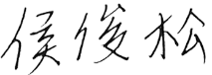
教师签名

一、实验目的与要求
- 掌握数据表的管理；
- 掌握数据表中数据的操作；
- 掌握简单数据查询的使用方法。（以SQL命令为重点）。

二、知识点
- 数据表管理：修改数据表、删除数据表；
- 数据表操作：向数据表中添加数据、修改数据表中数据、删除数据表中数据；
- 单关系数据查询。

三、实验内容与实验结果截图
在创建的teaching数据库中，包括5张数据表教师关系t，学生关系s、课程关系c、选课关系sc和授课关系tc（P17页），在MySQL 控制台中使用SQL语句完成以下操作，并将SQL语句截图及结果截图保存在对应题目下方。
1. 修改t教师关系的tn姓名字段为tname，类型为不定长字符型，长度20。
截图:
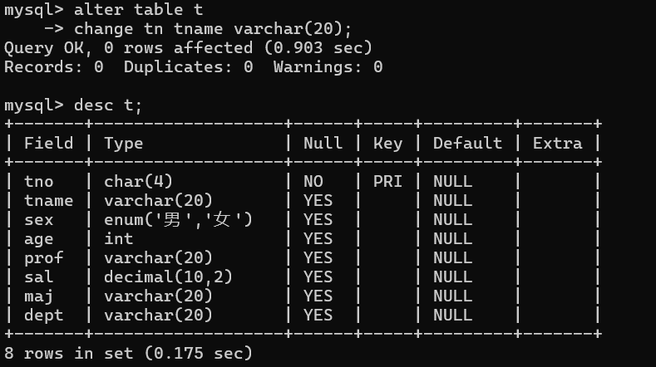
2. 对sc选课关系的score成绩字段添加约束，成绩在0-100之间。
截图：
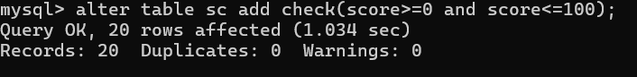
3. 对s学生关系的sn姓名字段设置NOT NULL约束。
截图：
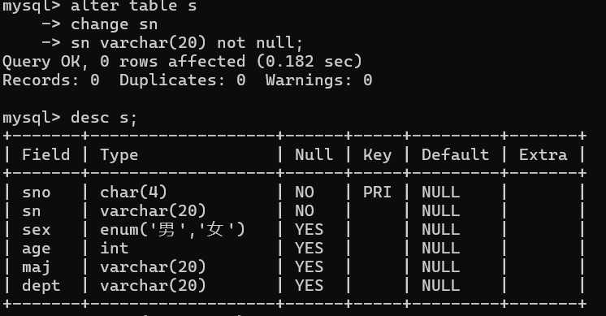
4. 将c课程关系中的ct课时字段调整到cno课程号后。
截图：
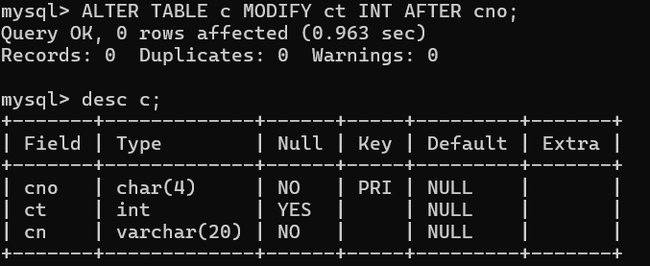
5. 将c课程关系中的ct课时字段全部增加4个课时。
截图：
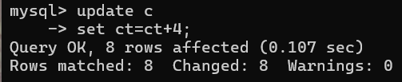
6. 删除s学生关系的maj专业字段。
截图：
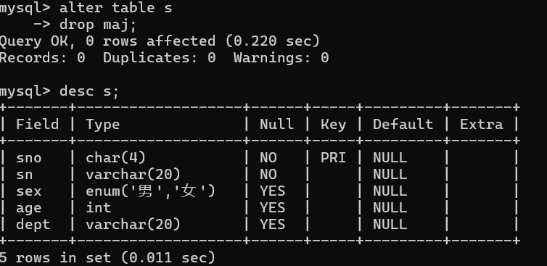
7. 删除tc授课关系中t5老师的全部授课信息。
截图：
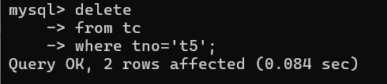
8. 查询学生表s的所有信息。
截图：
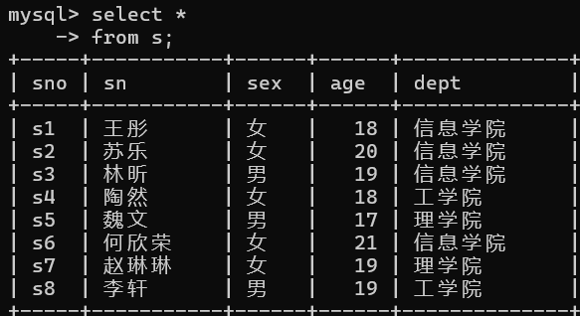
9. 查询学生表s中院系（dept）的数量。
截图：
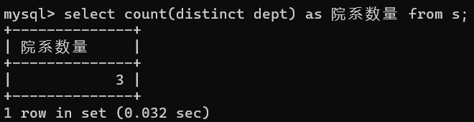
10. 查询信息学院的所有女生信息。
截图：
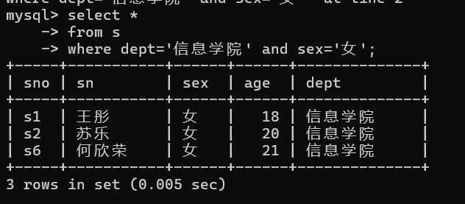
11. 查询姓“赵”的老师的信息，要求显示教师号、姓名、职称和专业。
截图：
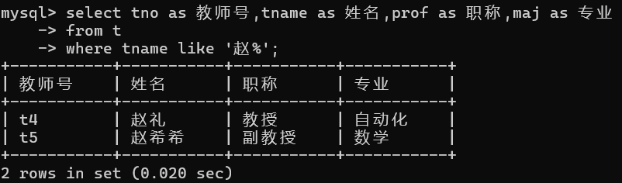
12. 查询课程名中第三个字是“数”的课程名。
截图：
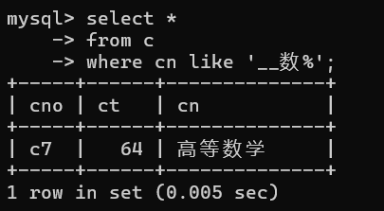
13. 查询没有成绩的学生的学号和课程号。
截图：
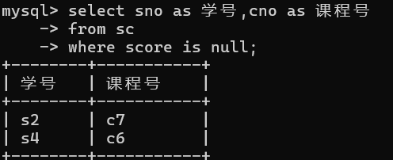
14. 查询选课为c1或c2课程，且成绩在80-90分的选课信息，并按成绩的降序排序。
截图：
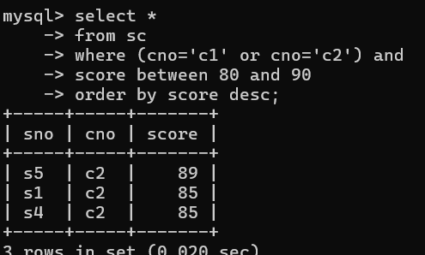
15. 查询每位学生的选课信息，要求显示学号和选课数量，选课数量按升序排序。
截图：
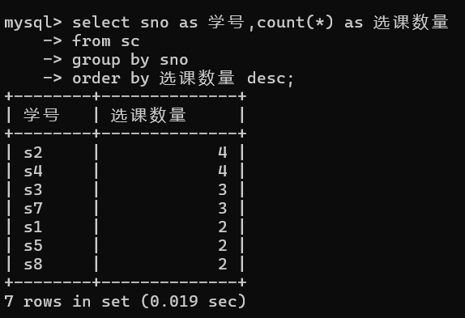
16. 查询授课教师数量在两人及以上的课程信息，要求显示课程号和授课人数。
截图：
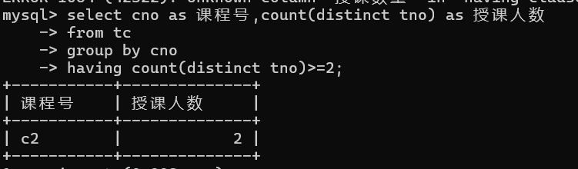
17. 查询2021年开课的课程数量。
截图：
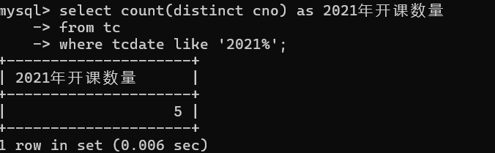
18. 查询选修三门以上（含三门）课程的学生的学号和平均成绩，成绩保留2位小数且按降序排序。
截图：
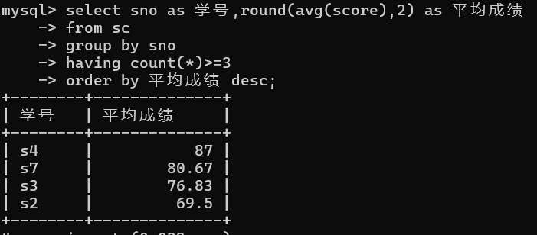
19. 查询选课平均分最高的前3位学生学号和平均成绩。
截图：
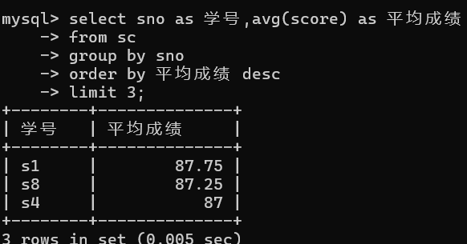
20. 删除tc授课关系表。
截图：
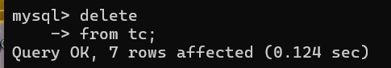

四、实验总结（撰写100字以上实训小结，描述在实验中遇到的困难和通过实训掌握的知识）
本次实验知识内容较多包含基础查询，聚合统计，也可以进行多表操作，函数的应用，以及增删查找，进一步巩固了基础知识，便于我们扎实掌握数据库查询的核心技能，为后续的数据库开发和应用打下了良好基础，贴合课本实验内容，减轻了这次实验难度，方便学习和练手数据库代码。

